

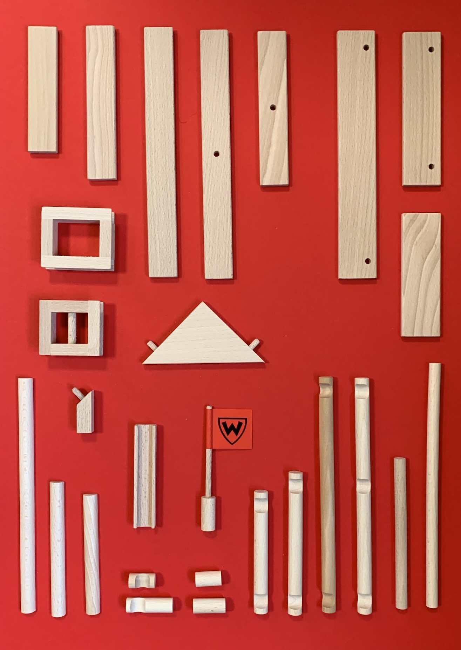
11,00
160
260
260
160
130
130
160
260
108
160
260
128
150
128
150
250
250
250
6,00
3,70
3,50
5,55
4,10
5,10
4,00
2,60
5,00
2,80
5,20
4,20
4,99
8,45
9,30
1,25
1,60
2,40
0,70
0,59
0,35
1,10
2,49
3,10
4,95
5,15
Prijslijst bouwmateriaal
35
28
28
50

